**Programlamaya Giriş Final Ders Ödevi**

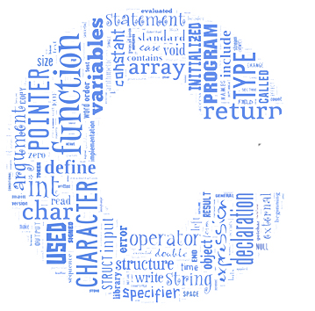

**Bilge Kağan Koç**

**Ceren Uzuncan**

**Mertcan Gökgöz**

**Mahmut Sabit Acar**

**Altuğ Döğmen**

